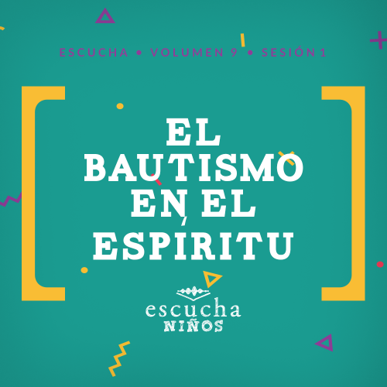Presentación para el líder
En esta sesión de Escucha, los niños explorarán las maravillosas verdades de la Palabra de Dios, la Biblia, y aprenderán sobre la promesa que Jesús hizo a sus seguidores antes de ascender al cielo. Verán que la promesa se cumplió mediante el bautismo en el Espíritu Santo y aprenderán que ellos también pueden tener al Espíritu Santo.

Lección bíblica
El llamado a testificar
Hechos 1:8
El día de Pentecostés
Hechos 2:1–12
Verdad de fe
El Espíritu Santo me da poder.
Versículo de fe
Hechos 1:8 (NTV)
«Pero recibirán poder cuando el Espíritu Santo descienda sobre ustedes. Y serán mis testigos, y le hablarán a la gente acerca de mí en todas partes: en Jerusalén, por toda Judea, en Samaria y hasta los lugares más lejanos de la tierra».

Preparación para la sesión
Tiempo de preparación para el líder: 20–25 minutos
Materiales necesarios
Grupo grande
- Biblia
- Cantos de adoración (Se sugiere buscar en Internet canciones alegres y dinámicas relacionadas con la Biblia y con el tema.)
- Aquellos grupos que no usen celulares o tabletas también necesitarán:
    - Proyector o televisor
    - Computadora o laptop
    - Video o Diapositiva Normas
    - Video Cuenta regresiva – 60 segundos
    - Diapositiva Verdad de fe
    - Video o Diapositiva Versículo de fe
    - Diapositiva de la Lección bíblica 1
    - Video Lección bíblica A
    - Video Lección bíblica B
- Caramelos picantes de canela, dos cajas
- Agua, dos botellas
- Cartulina, tres hojas
- Marcador
Grupo pequeño
- Repaso del Versículo de fe – Grupo pequeño, una copia por equipo
- Hoja de actividad – Grupo pequeño, una por niño
- Pelota roja o naranja
- Biblias, una para cada niño
- Tijeras
- Cronómetro
- Lápices de colores

Para descargar los videos de las sesiones, las diapositivas y el material para imprimir, visita: ProyectoCompromisoBiblico.com/Descargas

Preparación
Grupo grande
- Descargar los videos y las diapositivas que correspondan.
- Elegir cantos de alabanza y tenerlos listos para su reproducción.
- Escribir las siguientes frases en hojas de cartulina: «Te da poder», «Te ayuda a testificar», «Ora por ti».
Grupo pequeño
- Imprimir las hojas para el Repaso del Versículo de fe – Grupo pequeño, una hoja por equipo. Recortar cada sección del Versículo de fe.
- Imprimir copias de la Hoja de actividad – Grupo pequeño, una por niño.

¿Es la primera vez que enseñas Escucha para Niños? Lee la Guía para el facilitador.
Grupo grande
30 minutos
Verifica qué materiales se necesitan al comienzo de la sesión.

Introducción
¿Quién está listo para ir en una nueva dirección? (Escucha las respuestas). ¿Qué quiero decir? Que hoy vamos a hablar sobre lo que pasó después que Jesús regresó al cielo. ¿Se imaginan cómo se sintieron los discípulos cuando se dieron cuenta de que Jesús los dejaba? (Escucha las respuestas). Se asustaron y no sabían qué harían sin Él.
Jesús sabía que se sentirían así y por eso les prometió algo muy especial que pasaría poco tiempo después de que Él volviera al cielo. La promesa no fue solo para los discípulos de aquel tiempo. Es para todos nosotros también. Jesús envía el regalo del Espíritu Santo que nos da poder para ser sus testigos y seguir haciendo crecer su Iglesia.
La Verdad de fe de hoy nos recuerda que el Espíritu Santo nos da poder. Nuestra Verdad de fe es: El Espíritu Santo me da poder.
• Mostrar Diapositiva Verdad de fe.
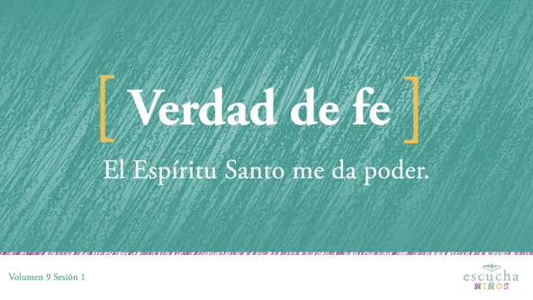
Vamos a repetir juntos la Verdad de fe. Quiero que muestren los músculos mientras dicen la Verdad de fe. El Espíritu Santo me da poder. Vamos a decirla un par de veces más.
¿Listos? El Espíritu Santo me da poder. ¡Excelente!
Repaso de las Normas (opcional)
Quiero que me muestren los músculos. (Pausa para que los niños respondan). Vamos a ver qué fuertes y poderosos están hoy mientras repasamos las Normas. Mientras decimos las normas vamos a saltar y abrir las piernas y los brazos.
• Mostrar Video Normas.
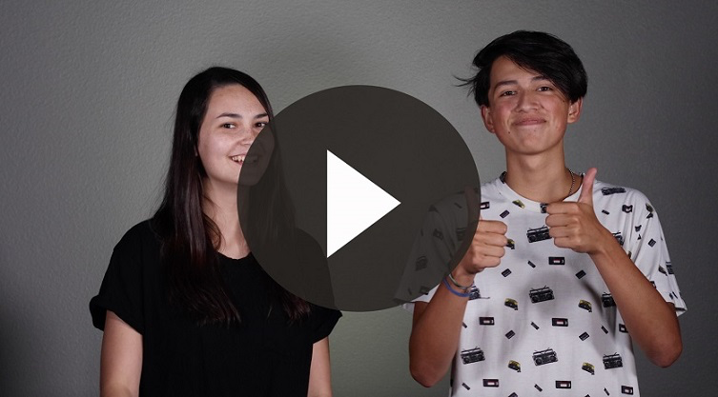

Juego
Desafío con golosinas de canela
Materiales necesarios
- Caramelos picantes de canela, dos cajas
- Agua, dos botellas

No requiere preparación previa.
Los creyentes tenían como llamas sobre la cabeza, pero la boca de ustedes está por arder. ¿Les gustan los caramelos de canela? (Respuesta del grupo) Necesito dos personas que se animen a terminar una caja de caramelos picantes de canela. No pueden escupirlos ni tomar agua hasta que se coman todos los caramelos.
• Pide dos voluntarios, que no tengan alergias alimentarias, que pasen al frente y entrégales una caja de caramelos a cada uno.
Veamos si pueden hacer este desafío. El resto me ayudará a contar para comenzar el desafío.
• Los dos voluntarios compiten para ver quién es el primero en terminar la caja de caramelos.
• No pueden tomar agua ni escupir los caramelos durante la competencia; si lo hacen, pierden.
• Aliéntalos y pide a sus compañeros que los alienten. Anuncia el ganador cuando uno de ellos termine su caja.
• La competencia termina cuando uno termina de comer todos sus caramelos.
• Entrega una botella de agua a cada uno cuando terminen.
• Para agilizar el juego, usa el Video Cuenta regresiva – 60 segundos.
• Mostrar Video Cuenta regresiva – 60 segundos.

Adoración
¿Saben que si pedimos a Jesús que nos perdone lo malo que hemos hecho, el Espíritu Santo está con nosotros? Dios sabía que a veces nos sentiríamos solos y tristes, por eso nos dio al Espíritu Santo. El Espíritu Santo vive dentro de los creyentes, y Él está allí para consolarnos y ayudarnos. Esas son buenas razones para adorar a Dios.
• Dirige a los niños en el canto de una o dos canciones de alabanza. Lee las sugerencias al principio de la sesión.

Lección bíblica
Materiales necesarios
- Cartulina, tres hojas
- Marcador
Preparación
- Escribir una de las siguientes frases en cada cartulina: «Te da poder», «Te ayuda», «Ora por ti».
Me gusta mucho cantar y alabar a Dios con ustedes. La historia bíblica de hoy es muy importante porque nos enseña cómo tener poder. Oremos para pedirle a Dios que nos ayude a aceptar el regalo que Él nos quiere dar.
Oración
Querido Dios, gracias por enviar a tu Espíritu Santo a vivir en nosotros. Ayúdanos a recibir hoy algo nuevo de tu Espíritu. Amén.
Video introductorio
Antes de comenzar con la historia bíblica, veamos qué están haciendo nuestros amigos de «Desafío aceptado».
• Mostrar Video Lección bíblica A.
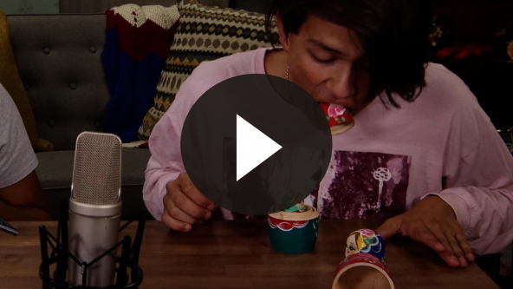
¡Qué bueno! ¿Se animan a hacer ese desafío? (Respuesta del grupo) ¡Qué manera tan divertida de empezar nuestra historia bíblica hoy!
Historia bíblica
(Abre la Biblia en Hechos 1:8.)
Si tienen una Biblia, ábranla en Hechos 1:8. (Espera mientras los niños buscan y encuentran este pasaje en la Biblia).
En las últimas sesiones escuchamos hablar sobre la muerte de Jesús en la cruz y su resurrección. Jesús murió por nuestros pecados, y derrotó a la muerte cuando resucitó de entre los muertos. La obra de Jesús en la tierra había terminado, pero antes de subir al cielo, Él tenía un mensaje especial para sus seguidores. Leamos juntos este versículo.
• Lee Hechos 1:8.
Este versículo es muy importante porque fue lo último que Jesús dijo a sus discípulos antes de regresar al cielo. Así que es algo extraordinario. Pero es un poco difícil de entender, porque dice que recibiremos poder cuando el Espíritu Santo venga sobre nosotros. ¿No tenemos ya al Espíritu Santo viviendo dentro de nosotros? (Escucha las respuestas).
¡Sí! El Espíritu Santo vive en nosotros desde que decidimos seguir a Jesús y recibimos la salvación. Pero este versículo no se refiere a eso. Se trata de algo diferente.
Este versículo habla del bautismo en el Espíritu Santo. Este fue un regalo nuevo que nadie había recibido hasta entonces. Ahora, pasemos al capítulo 2, para ver el relato de la primera vez que los discípulos recibieron ese regalo.
Jesús había dejado instrucciones claras a sus discípulos para que esperaran en Jerusalén hasta recibir el poder del Espíritu Santo. ¿Se imaginan lo difícil que fue esa espera? Ellos vieron a Jesús morir en la cruz y que luego resucitó. Lo vieron subir al cielo. Me imagino que ellos querían contar a todos lo extraordinario que era Jesús.
Pero Jesús les mandó esperar, y entonces ellos esperaron, y esperaron, y esperaron un poco más. Unos diez días después de que Jesús subió al cielo y unos cincuenta días después de que resucitó de entre los muertos, el Espíritu Santo llenó a los discípulos con su poder. Leamos para ver qué pasó.
• Lee Hechos 2:1–4.
¿Qué había pasado? (Escucha las respuestas). Los creyentes estaban reunidos, orando juntos, y de pronto oyeron el estruendo de un viento que llenaba la casa. Se les aparecieron como unas llamas de fuego sobre la cabeza, fueron llenos del Espíritu Santo y comenzaron a hablar en otras lenguas que nunca habían aprendido. Nunca había pasado algo así. La promesa de Jesús de enviar al Espíritu Santo se cumplió.
• Mostrar Diapositiva – Lección bíblica 1.
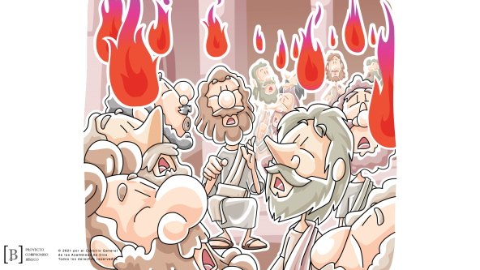
La gente de todo el mundo que hablaba otro idioma los escuchaba hablar y entendían lo que los discípulos decían.
• Lee Hechos 2:7–11.
La gente que escuchaba a los discípulos estaba asombrada, pero también perpleja porque no le encontraba explicación. ¿Qué hubieran pensado ustedes en ese momento? (Respuesta del grupo)
Pero la historia sigue. Había mucha gente en las calles de Jerusalén, porque habían venido a celebrar una fiesta especial. Los discípulos habían creado una conmoción entre la gente con su alegría y celebración. Uno de los discípulos, Pedro, se dirigió a la multitud. Estaba lleno de valor porque el Espíritu Santo lo ayudaba. Pedro les contó las cosas increíbles que Jesús había hecho.
En aquel día especial, unas tres mil personas decidieron seguir a Jesús gracias al mensaje de Pedro. Fue el comienzo de algo especial y el poder del Espíritu Santo infundía valor a los discípulos para hablar y hacer lo que Dios los guiaba a hacer.
Enseñanza
Vamos a ver tres razones para querer ser bautizados en el Espíritu Santo. ¿Quién quiere ser poderoso para Jesús? (Escucha las respuestas). Todos queremos eso, pero no podemos ser poderosos con nuestras fuerzas. Necesitamos el poder del Espíritu Santo. El Espíritu Santo da poder para testificar, para compartir lo que creen con la gente y para vivir para Jesús.
• Pide que un voluntario sostenga la cartulina «Te da poder».
Los creyentes que estaban llenos del Espíritu Santo hablaban en otros idiomas. Ellos no entendían lo que decían, pero la gente que los escuchaba hablar en su idioma sí. Dijeron que los discípulos hablaban sobre las cosas maravillosas que Dios había hecho.
Entonces Pedro predicó a la gente que se reunió, y más de tres mil personas creyeron en Jesús, gracias al valor y al poder que les daba el Espíritu Santo. El Espíritu Santo te ayuda a testificar y compartir tu fe con los demás, con el mismo valor y poder que tenía Pedro.
• Pide otro voluntario que sostenga la cartulina «Te ayuda a testificar».
¿Cuántos de ustedes no saben a veces por qué cosas orar? (Respuesta del grupo) El Espíritu Santo también los puede ayudar con eso.
• Lee Romanos 8:26–27.
• Pide un tercer voluntario que sostenga la cartulina «Ora por ti».
Si eres seguidor de Jesús, el Espíritu Santo ya está dentro de ti. Pero ¿no querrías recibir el poder del bautismo en el Espíritu Santo? Cuando seas bautizado en el Espíritu Santo, recibirás el poder de Dios, el Espíritu Santo te ayudará a testificar y el Espíritu Santo orará por ti cuando no sepas por qué cosas orar.
• Pide a los tres niños con las cartulinas que regresen a sus asientos.
Versículo de fe
Nuestro Versículo de fe nos recuerda que Jesús quiere darnos el regalo del bautismo en el Espíritu Santo para darnos poder para testificar a otros sobre Él. Vamos a aprender juntos los ademanes.
• Mostrar Video Versículo de fe.
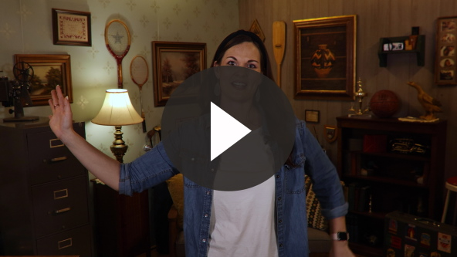
Hechos 1:8
«Pero recibirán poder cuando el Espíritu Santo descienda sobre ustedes. Y serán mis testigos, y le hablarán a la gente acerca de mí en todas partes: en Jerusalén, por toda Judea, en Samaria y hasta los lugares más lejanos de la tierra».
Todos podemos recibir el regalo del bautismo en el Espíritu Santo.

Oración y respuesta
Mientras oran, puedes poner de fondo música suave de adoración.
¿Quieres tener poder del Espíritu Santo hoy y todos los días? Pide a Dios que te bautice en el Espíritu Santo. Cuando recibas este regalo, hablarás en una nueva lengua que nunca aprendiste. Puedes orar a Dios en esa nueva lengua.
Si recibes palabras o sonidos nuevos, dilos ahora. Recuerda, no los entenderás, pero es el Espíritu Santo quien ora por ti. Puedes continuar usando tu nueva lengua de oración en tu tiempo personal con Dios en tu casa o en la iglesia.
• Espera mientras los niños oran. Luego comienza a cantar el canto de adoración. La música de fondo podría estar sonando ya mientras los niños oran o puedes escoger un canto de adoración para que canten juntos después.
Adoración
Reproduce un canto de adoración.
Video de cierre
Antes de reunirnos en los grupos pequeños para hacer las actividades, veamos cómo les fue a nuestros amigos de «Desafío aceptado».
• Mostrar Video Lección bíblica B.
Acabamos de orar y pedirle a Dios que nos bautice en el Espíritu Santo. Si no recibiste ese regalo de Dios hoy, está bien. Pero acepta el desafío que nos hizo el equipo y continúa pidiendo a Dios que te bautice en el Espíritu Santo.
• Mostrar Diapositiva Verdad de fe.
Repitan la Verdad de fe conmigo. El Espíritu Santo me da poder.
Gracias a Dios tenemos al Espíritu Santo viviendo dentro de nosotros. Y todos podemos recibir el poder del Espíritu Santo. Dios quiere dar a cada uno de nosotros este regalo tan especial.
Deseo volver a verlos la próxima sesión para que aprendamos qué significa ser parte de una iglesia.
• Invita a los niños a pasar a los grupos pequeños (o despídete de ellos si el encuentro termina aquí).
Grupo pequeño
30 minutos
Esta parte se puede hacer con todo el grupo de niños o en grupos pequeños. Durante las actividades en grupos pequeños, el objetivo es que los niños se acerquen a la Palabra de Dios y también se relacionen con los demás en su grupo. El líder del grupo pequeño se encargará de dirigir las actividades.

Conexión del grupo
Bola de fuego
Materiales necesarios
- Pelota roja o naranja

No requiere preparación previa.
Supondremos que esta pelota es una bola de fuego. Quieren atraparla porque representa el increíble poder del Espíritu Santo. Yo me sentaré en el centro del círculo, con los ojos cerrados. Cuando diga «¡Ya!», ustedes se pasarán la pelota de fuego lo más rápido posible. ¡Queremos que muchas personas experimenten el poder del Espíritu Santo! Cuando diga «¡Paren!» y abra los ojos, el que tenga la pelota de fuego nos dirá algo en particular para lo que quiere que el Espíritu Santo lo ayude. Vamos a jugar.
• Continúa el juego hasta que la mayoría de los niños haya tenido la oportunidad de responder.
• Sugiere ideas y ejemplos de cosas que podrían decir; por ejemplo: valor, confianza, seguridad.

Repaso de la lección bíblica
Materiales necesarios
- Biblias, una para cada niño

No requiere preparación previa.
Repaso de la historia bíblica: Hechos 1:8; 2:1–12
Llegó el momento de que Jesús regresara al cielo. ¿Se imaginan lo tristes y asustados que estarían los discípulos? (Escucha las respuestas). Jesús sabía que estaban asustados y que necesitaban ayuda para hacer la tarea que les había encomendado. Por eso les prometió un regalo, que los ayudaría y daría poder para continuar la obra que Él había empezado en la tierra. Leeremos su promesa y cómo se cumplió.
• Divide la lectura bíblica en porciones más pequeñas para que los voluntarios las lean en voz alta. Puedes dividir el pasaje en estas porciones: Hechos 1:8; 2:1–6, 7–12.
Mencionen una cosa que recuerden de nuestra historia bíblica.
Verdad de fe
Dios quiere que todos recibamos el bautismo en el Espíritu Santo, como los discípulos. Él nos da la oportunidad de recibir al Espíritu Santo. Solo necesitamos pedir a Dios este extraordinario regalo y abrir el corazón. Y recibiremos el poder del Espíritu Santo de Dios.
• Mostrar Diapositiva Verdad de fe.
Digan la Verdad de fe conmigo: El Espíritu Santo me da poder.

Reflexión en grupo
Puedes usar todas o solo algunas de las preguntas para iniciar la conversación. Las preguntas marcadas con asterisco (*) están pensadas para estimular la conversación. Adáptalas a los intereses y la madurez del grupo. En general, los niños mayores tendrán más capacidad que los menores de profundizar en los temas.
Preguntas
¿Por qué piensan que Jesús quería que los discípulos esperaran al Espíritu Santo?
¿Quién predicó a la multitud después de que los creyentes fueron bautizados en el Espíritu Santo?
¿Te sientes poderoso o débil? ¿Por qué?
* ¿Cuándo te sientes más poderoso? ¿Cuándo te sientes más débil?
* ¿Quién es la persona más fuerte que conoces? ¿Qué la hace tan fuerte?
¿Quieres ser lleno del poder del Espíritu Santo? ¿Por qué sí o por qué no?
¿Cómo puedes recibir el poder del Espíritu Santo?
* ¿En qué te puede ayudar el Espíritu Santo?
¿Necesitas más ayuda para hablar a tus amigos de Jesús o saber por qué cosas orar?
* ¿Alguna vez dejaste pasar una oportunidad de contarle a una persona sobre Jesús? ¿Qué pasó?

Aplicación y respuesta
Seguramente los discípulos se sintieron solos después que Jesús subió al cielo. Todos nos sentimos solos a veces. Por eso es tan importante recordar que el Espíritu Santo vive en nosotros y que Él está con nosotros todo el tiempo. Dios quiere darnos poder por medio de su Espíritu Santo para darnos valor para hacer cosas que nunca haríamos si solo dependemos de nuestras propias fuerzas. ¿Estás listo para recibir hoy el poder del Espíritu Santo?
Desarrolla un hábito
Anima a los niños a escoger un objeto cotidiano para asociarlo a la Verdad de fe.
¿Recuerdan nuestra Verdad de fe? Vamos a repetirla. El Espíritu Santo me da poder. El fuego es muy poderoso. Encontramos fuego o calor casi en todos lados: en el sol, en el horno o microondas, en la secadora de ropa, cuando tu mamá prende una vela o en un fuego ardiendo en tu casa. Esos son solo unos pocos ejemplos. El calor y el fuego dan energía a las cosas y las encienden. Cuando veas un fuego o una fuente de calor esta semana, aprovecha ese momento para orar y pedirle al Espíritu de Dios que te dé poder y te llene.
¿Qué otra cosa podríamos usar para recordar?
• Toma nota de lo que sugieran los niños.
Oración
Oremos para pedirle al Espíritu Santo que nos llene y nos dé poder.
Querido Dios, gracias por darnos al Espíritu Santo. Ayúdanos a ser valientes y pedir el regalo del bautismo en el Espíritu Santo. Amén.

Repaso del Versículo de fe
Materiales necesarios
- Repaso del Versículo de fe – Grupo pequeño, una copia por equipo
- Tijeras
- Cronómetro
Preparación
- Imprimir las hojas para el Repaso del Versículo de fe – Grupo pequeño, una hoja por equipo. Recortar cada sección del Versículo de fe.
Nuestro Versículo de fe para hoy es Hechos 1:8. Nos recuerda que Jesús prometió enviar al Espíritu Santo para llenarnos con su poder. Vamos a repetir juntos el Versículo de fe con los ademanes.
• Mostrar Diapositiva Versículo de fe
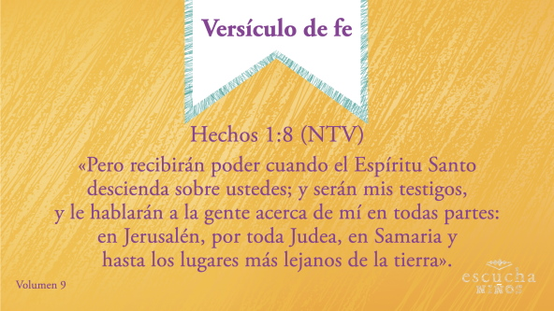
Hechos 1:8 (NTV)
«Pero recibirán poder cuando el Espíritu Santo descienda sobre ustedes. Y serán mis testigos, y le hablarán a la gente acerca de mí en todas partes: en Jerusalén, por toda Judea, en Samaria y hasta los lugares más lejanos de la tierra».
Diversión con el Versículo de fe
¡El versículo se prendió fuego!
Repitamos un par de veces el Versículo de fe para repasarlo. Díganlo lo más alto posible para que todo el mundo los oiga.
Hechos 1:8 (NTV)
«Pero recibirán poder cuando el Espíritu Santo descienda sobre ustedes. Y serán mis testigos, y le hablarán a la gente acerca de mí en todas partes: en Jerusalén, por toda Judea, en Samaria y hasta los lugares más lejanos de la tierra».
Veamos si dicen el Versículo de fe más rápido. (Respuesta del grupo) Formaremos dos equipos, y los equipos competirán entre sí y contra reloj. En cada ronda, intentarán poner el versículo en orden antes que el otro equipo y antes que se acabe el tiempo. Cada vez dispondrán de menos tiempo en cada intento.
• Los equipos se paran en un círculo.
• Para la primera ronda, los niños contarán con sesenta segundos para poner el versículo en orden. Si lo ordenan en menos de sesenta segundos, jueguen otra ronda.
• Para la segunda ronda, entrevera los segmentos del versículo y los niños dispondrán de 45 segundos para ordenar el versículo.
• Jueguen más rondas, cada vez con menos tiempo para ordenar el versículo, hasta que los niños no puedan completar la actividad en ese tiempo.

Actividad creativa
El bautismo en el Espíritu Santo
Materiales necesarios
- Hoja de actividad – Grupo pequeño, una por niño
- Lápices de colores
Preparación
- Imprimir copias de la Hoja de actividad – Grupo pequeño, una por niño.
El día en que los discípulos fueron llenos del Espíritu Santo por primera vez tiene un nombre especial. Es el día de Pentecostés. Vamos a colorear estos dibujos del día de Pentecostés. Mientras coloreamos, hablemos sobre aquellas ocasiones que hemos visto el poder del Espíritu Santo obrando en la iglesia o en casa.
• Mientras los niños colorean, pregúntales sobre sus experiencias con el Espíritu Santo en la iglesia y en su hogar.
• Los líderes también deberían compartir sus experiencias del poder de Dios.
Oración
Querido Dios, gracias por darnos al Espíritu Santo para llenarnos y darnos poder para hacer lo que tú quieres que hagamos. Amén.

Repaso de la Verdad de fe
• Muestra la diapositiva Verdad de fe mientras llegan los padres.
• Aprovecha al máximo el tiempo con los niños, para que los padres vean lo que aprendieron. Pídeles que repitan la Verdad de fe y luego despídete de los niños para que se vayan con sus padres.
Vamos a repetir con poder la Verdad de fe, tan alto como sea posible.
• Mostrar Diapositiva Verdad de fe.
El Espíritu Santo me da poder. ¡Gracias por estar hoy aquí!

Despedida
• Al retirarse, los niños se llevan la Hoja de Actividad – Grupo pequeño.
• Recuerda a los padres que en la aplicación hay Devocionales familiares para que los estudien con su hijo.
• Recuérdales también la fecha y hora de la siguiente sesión.

